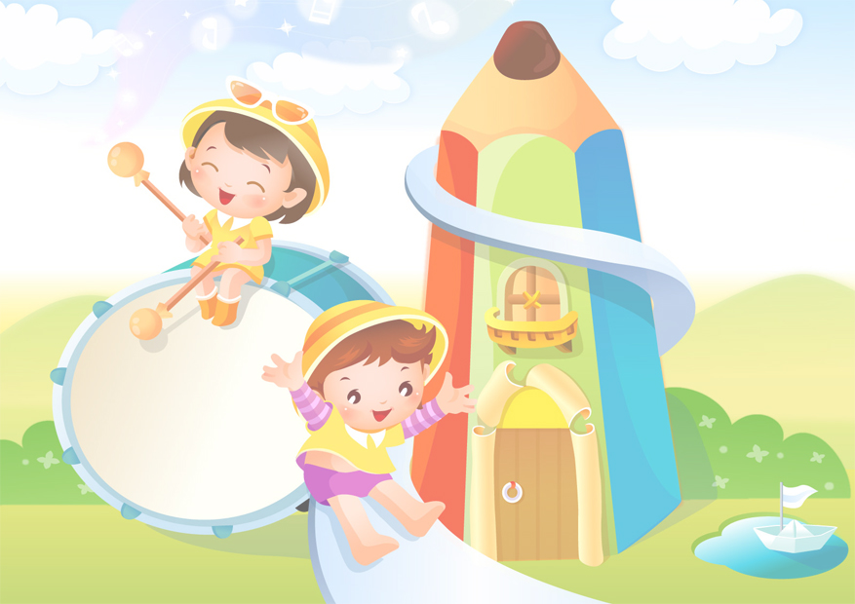

Поиграем со звуками.

Малыш живет, играя, в игре он познает мир. Правильно организованная игра помогает закрепить, уточнить, обогатить представления о свойствах предметов и явлений окружающей действительности. Если вы приглядитесь к играм детей, то легко обнаружите, что в них ясно выражен интерес к звукам. Ребенок не упускает возможности выявить звуковые возможности игрушек, попавших к нему в руки (гудит, пищит, свистит, стучит). Он пытается, подражая взрослому, поиграть на игрушечной балалайке, струны которой даже не звучат, или на игрушечном баяне, меха которого безмолвны. Таким образом, он пытается понять язык звуков.

Игры со звуками – естественное дополнение к «звуковым забавам» малышей. Они помогают ребенку научиться различать и самостоятельно производить звуки разной окраски, сознательно комбинировать эти свойства звука. Для игр совместно с ребенком сделайте разные звучащие игрушки. Это могут быть обыкновенные деревянные брусочки, коробочки. Пусть дети вместе с вами наполнят их мелкими камешками, горохом. Когда коробочки будут готовы, послушайте, как они звучат. Пусть ваш малыш сам скажет, какая из них звучит звонко, а какая глухо. Обратите внимание на то, какая игрушка понравилась вашему малышу больше всего, спросите у него, почему. По его ответу вы можете судить, какие звуки привлекают его внимание: тихие, громкие, мягкие или резкие.

А теперь попробуйте поиграть с ребенком в игру «Лесное эхо». В этой игре ребенок научится производить звук, вполне определенный по силе. Сначала вы вместе вспомните, что такое эхо, как оно тихо отвечает на наши громкие звуки. Расскажите, что во всякой музыке есть звуки громкие и тихие. Возьмите игрушку и начните игру. Кто вступает первым, у того игрушка должна звучать громко, а у того, кто отвечает – тихо. Потом можно обменяться ролями и игрушками.
Ваш интерес к музыке, пению обязательно передастся и малышу. Совместное домашнее музицирование доставит радость, а музыкальные успехи и творческие достижения малыша будут для вас заслуженной наградой.

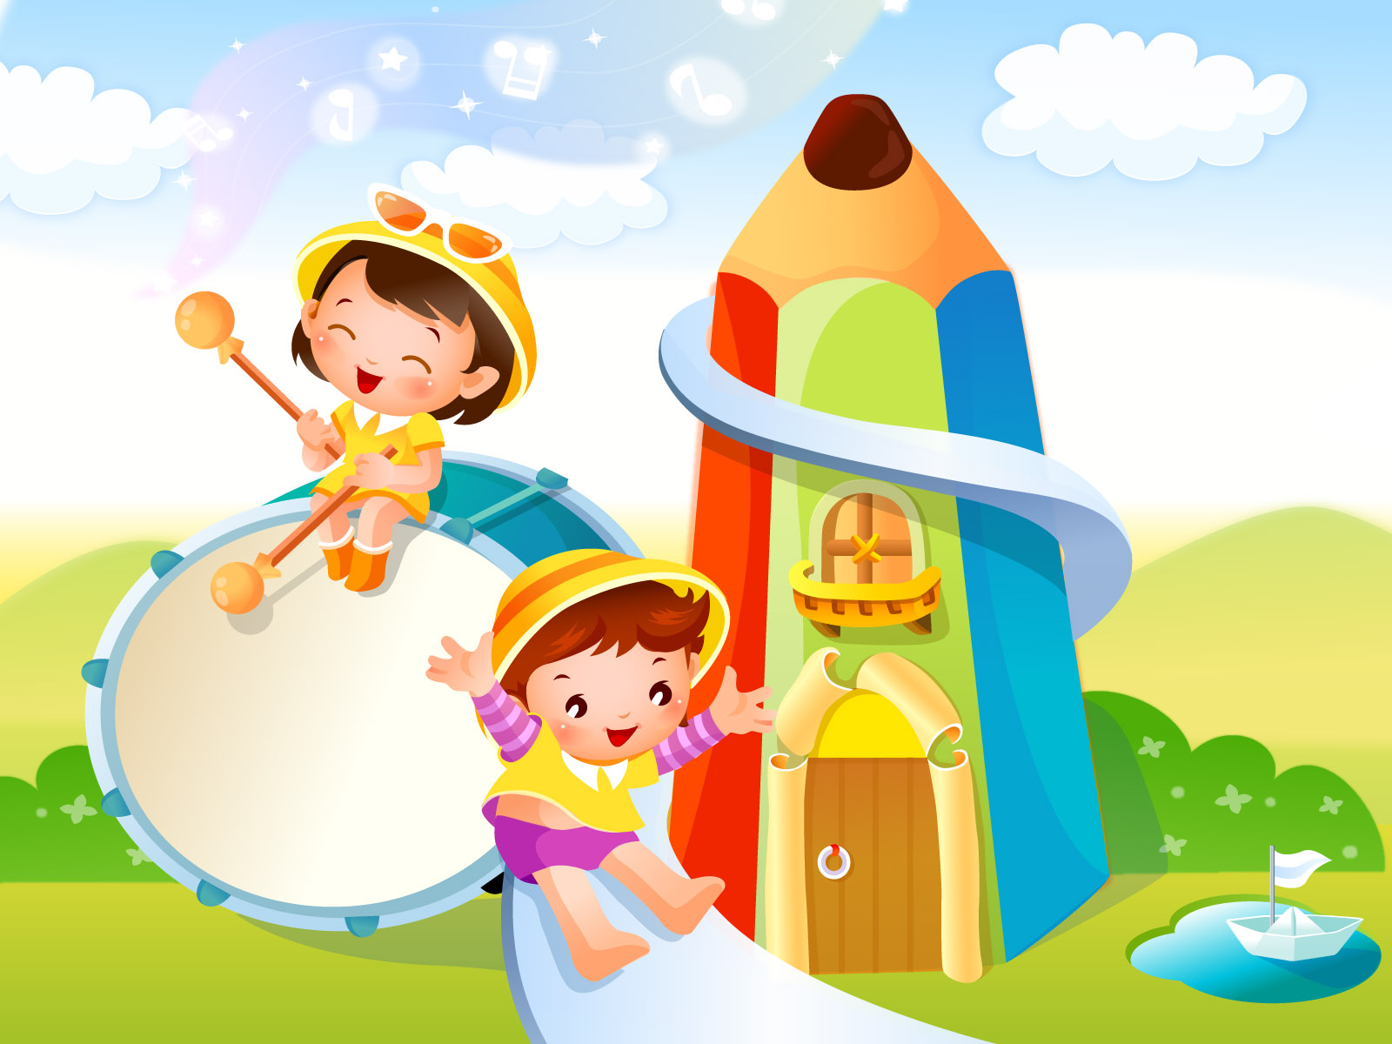

Консультация для родителей:
«Поиграем со звуками».

